GUÍA DIGITAL N°2
GUÍA

ASIGNATURA: LENGUAJE
CURSO: 3°A
DOCENTE: VERÓNICA GRACIA TAPIA
OBJETIVO DE LA CLASE: : PROPÓSITO COMUNICATIVO DE LA CARTA.

SEMANA : 06 AL 10 DE ABRIL

I.- Lee atentamente el texto y copia en tu cuaderno de asignatura, el propósito de la carta y los elementos que la componen, emisor, receptor y sus características.
(Recuerda escribir con letra clara y legible, de tal forma que quienes lean el texto puedan entender lo que escribiste. Respeta espacios caligráficos, acentuación y ortografía literal)
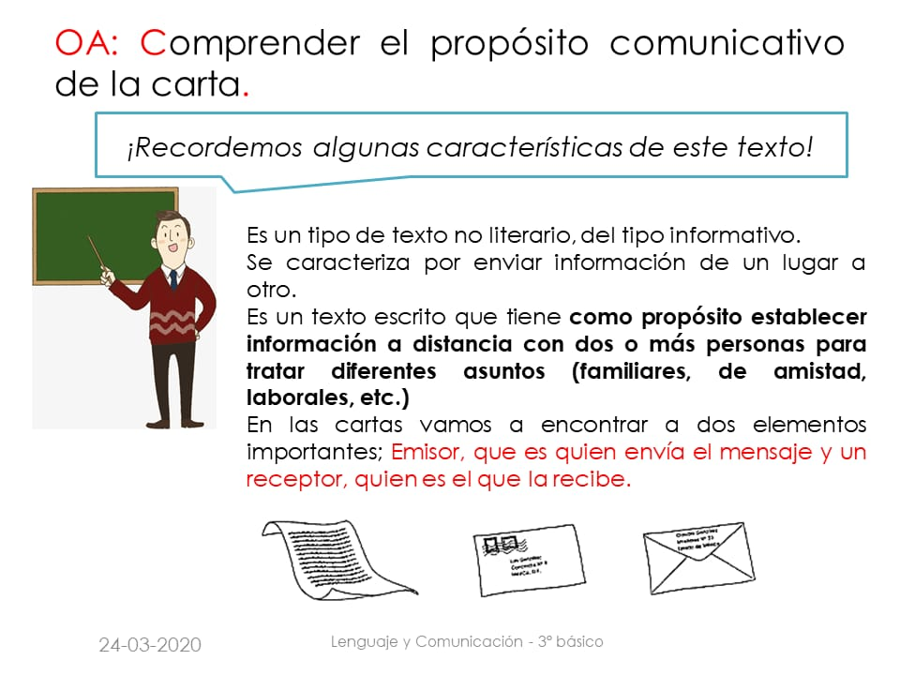

2.- Lee la carta y luego responde las preguntas en tu cuaderno.
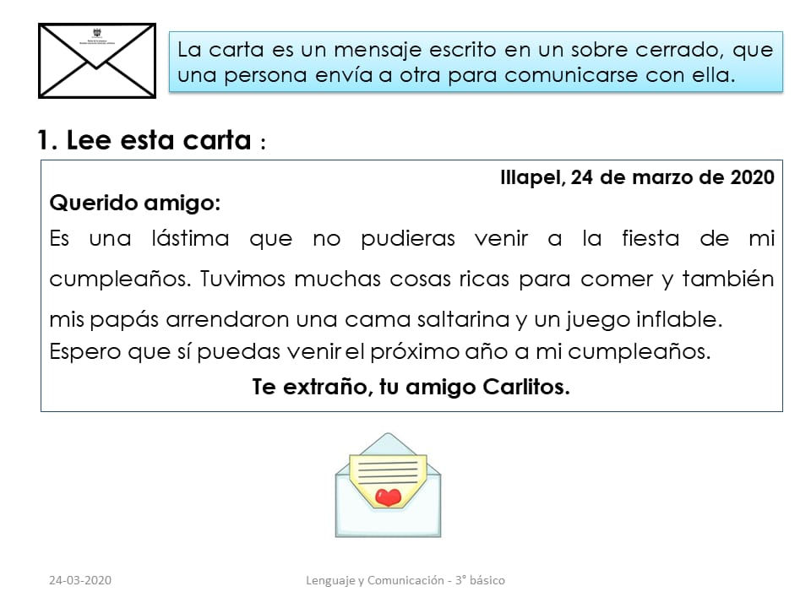
Recuerda que los adjetivos calificativos son las palabras que describen, entregan características del sustantivo, los adjetivos van siempre acompañando al sustantivo y concuerdan con él en género y número. Los adjetivos calificativos nos presentan una cualidad del sustantivo. Pueden indicar su color, su forma, su tamaño, su comportamiento, su origen, etcétera.
Ejemplo:
El rey enojón y burlesco.
La princesa pequeña y bonita.
Recuerda que la carta tiene una estructura, está compuesta de: Lugar y fecha, destinatario, cuerpo de la carta (el asunto, tema tratado), despedida, firma.

